【产品文档】AI助手

目录
一、需求背景
二、产品目标
三、需求说明
四、异常状态
五、数据埋点

一、需求背景
功能定义 | 在现有体重记录、饮食记录与趋势分析能力基础上，引入 小衡 AI 助手，作为用户与 AI 大模型之间的交互入口。  该功能旨在解决用户在减脂过程中“有数据但不理解、有疑问但无解答”的问题。用户可以通过自然语言交互的方式，向小衡咨询体重变化、饮食热量、减脂方法、平台期调整、情绪焦虑等问题。  同时，小衡可结合用户历史体重、饮食记录、目标体重和计划周期，提供阶段性反馈、月报总结和推荐话题，增强产品陪伴感与持续使用动力，使产品从单一记录工具升级为具备一定指导能力的智能减重助手。
目标用户 | 在体重、饮食记录过程中需要获得解释、建议和情绪陪伴的减重用户。  具体包括：  - 记录体重后，不理解体重变化原因的用户；  - 记录饮食后，不清楚热量是否合理的用户；  - 遇到平台期、体重反弹或饮食失控后需要建议的用户；  - 不知道如何制定减重计划，需要 AI 引导的用户；  - 希望在减重过程中获得鼓励和陪伴的用户。
目标场景 | 在减重场景中，用户经常会遇到体重短期波动、饮食选择困难、饮食热量计算、平台期焦虑、记录中断等问题。  如果产品只能展示体重、饮食和趋势数据，而不能解释数据背后的原因，用户容易产生困惑，甚至降低继续记录的意愿。同时，频繁切换到其他 AI 软件提问，也会打断用户在本产品内的使用流程，降低整体体验感。  因此，需要在产品内部提供小衡 AI 助手，帮助用户在记录、查看和复盘数据时，直接获得解释、建议和鼓励。
解决痛点 | - 用户问题解答：对于体重变化、饮食规划、热量估算、平台期调整等问题，用户无需切换到其他 AI 软件，即可在产品内获得解答。  - 用户问题引导：当用户不知道该向 AI 问什么时，通过推荐话题和月报入口，引导用户快速发起对话。  - 数据解释能力：基于用户历史体重、饮食记录和目标周期，解释体重变化原因，帮助用户理解数据。  - 用户情感陪伴：在用户体重波动、记录中断或饮食失控后，提供及时反馈和鼓励，减少用户焦虑。  - 持续记录激励：在用户进入小衡页面时，通过顶部鼓励话术和阶段反馈，增强用户继续记录的动力。
相关文档 | 【产品调研】AI助手

二、产品目标
核心定位 | 小衡 AI 助手定位为 减重数据分析与陪伴助手。  在软件内部提供 AI 互动入口，使用户无需切换其他软件，即可向 AI 咨询减重、饮食、体重变化等问题。同时，小衡可以结合用户历史记录内容进行分析，为用户提供更个性化的解释、建议和阶段总结。  小衡不是单纯聊天工具，而是体重记录、饮食记录、趋势分析和月报总结之间的智能连接入口。
基础能力 | - 顶部问候：根据时间、打卡天数和体重变化生成问候与进度反馈。  - 月报卡片：展示当月体重月报入口，用户点击后生成或查看月报总结。  - 推荐话题：生成 3 个与用户状态或减脂场景相关的可点击话题。  - AI 对话：支持用户输入减重、饮食、体重波动、平台期等问题并获得回复。
访问 | 用户点击页面下方导航栏中的 “小衡”，即可进入小衡 AI 助手页面。  进入页面后，用户可以查看顶部问候、点击月报卡片、点击推荐话题，或直接在输入框中发送文字消息与 AI 进行交互。

三、需求说明
名称 | 说明 | 备注
进入功能 | - 用户在 APP 底部导航栏点击“小衡”入口，即可进入 AI 助手页面。进入后页面展示顶部问候、月报卡片、推荐话题、对话内容和底部输入框。  - 小衡作为一级功能入口，与体重、饮食、趋势、我的并列。 | 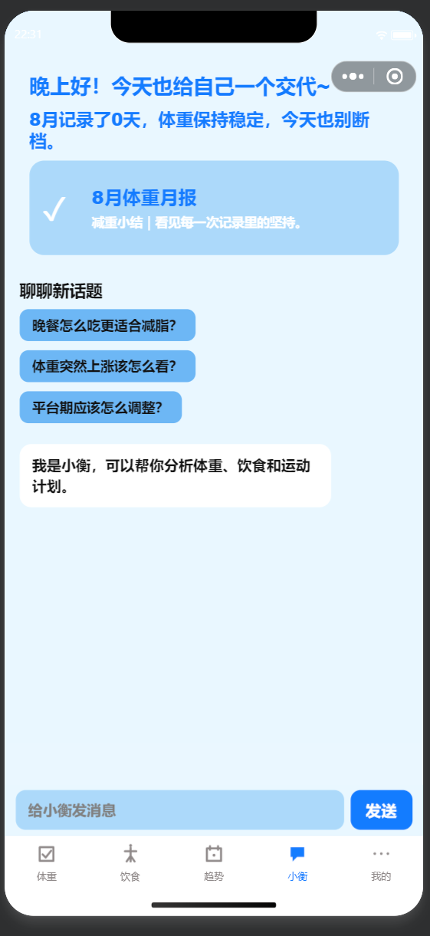
顶部问候 | - 页面顶部根据当前时间和用户月度记录生成鼓励话术。话术内容包括时间问候和用户阶段反馈。  - 时间问候  - 早上好：05:00-10:59  - 中午好：11:00-13:59  - 下午好：14:00-17:59  - 晚上好：18:00-23:59  - 夜深啦：00:00-04:59  - 用户阶段反馈  - 若用户当月有体重记录，展示打卡天数和阶段变化；  - 若用户当月无记录，提示用户从今天开始记录；  - 若用户体重下降，使用鼓励型文案；  - 若用户体重上升，使用安抚型文案；  - 若用户体重无明显变化，提示保持节奏。 | 
月报卡片 | - 月报卡片根据当前月份展示当月信息。用户点击后，系统根据当月打卡信息以消息形式生成分析报告。  - 月报卡片默认展示当前月份，例如“8 月体重月报”。  - 点击后生成月报内容，统计范围为当前自然月。月报内容包括：  - 本月打卡天数；  - 本月体重变化；  - 本月最低体重；  - 本月最高体重；  - 饮食记录数量；  - 估算摄入热量；  - 阶段总结；  - 下一步建议。  若当前月份记录不足，在展示轻量版概括性总结，并引导用户继续记录。 | 
推荐话题 | - 在“聊聊新话题”中，系统在用户首次进入小衡页面时生成 3 个与减脂相关的话题供用户点击。同一会话内不因普通对话重复刷新，用户重新进入页面或手动刷新时可重新生成。用户点击后，该话题自动发送，并生成对应答案。  - 话题来源包括：  - 通用减脂问题；  - 用户体重变化情况；  - 用户饮食记录情况；  - 用户目标体重和计划周期。 |   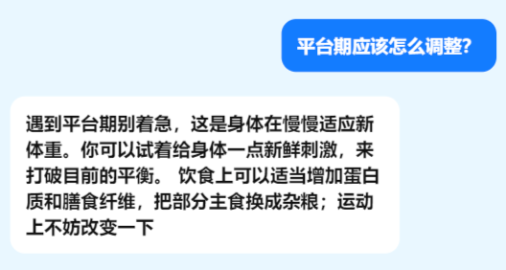
AI对话 | - 页面默认展示小衡打招呼话语，引导用户进行对话。用户点击输入框后，可发送文字消息与 AI 交互。AI 回复应结合用户记录进行分析。  - AI回复规则：  - 优先结合用户真实记录；  - 回复内容应具体、可执行，避免空泛鼓励和建议；  - 避免医疗诊断性质描述；  - 对体重上涨、记录中断等情况使用安抚语气；  - 对用户已取得的成果给予正向反馈；  - 对饮食和运动建议保持适度，不做极端减重引导；  - 对于与体重管理无关的话题，应适当引导用户回到减重、饮食、运动和健康记录相关场景。 | 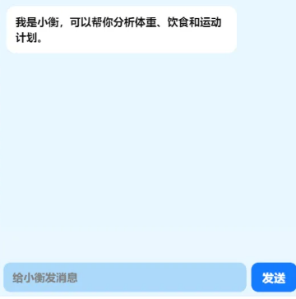  
交互规则 | - 思考动画：用户发送消息后，AI 回复生成前展示“小衡正在思考...”动画。AI 回复完成后，思考动画消失，并展示生成结果。  - 对话上下文：小衡应保留当前会话上下文，支持用户连续追问。AI 回复时应结合用户上一轮问题和历史记录，避免答非所问。  - 数据调用：AI 回复应优先调用用户体重记录、饮食记录、目标体重、计划周期等数据，生成个性化建议。

四、异常状态
- 输入内容为空：点击发送后提示“输入文本不能为空”。
- 网络异常：提示“网络异常，请检查网络后再试”。
- AI 接口异常：提示“网络有点忙，小衡稍后再试一次”。
- 用户暂无体重记录：提示“记录体重后，小衡可以帮你分析趋势”。
- 用户暂无饮食记录：提示“记录饮食后，小衡可以帮你分析热量”。
- 月报数据不足：提示“当前记录较少，小衡会先生成简要总结；继续记录后可查看更完整的阶段分析。”。
- AI 回复超时：停止思考动画，并提示用户重新发送。

五、数据埋点
埋点名称 | 触发时机 | 统计目的
AI 页面 PV | 用户进入小衡页面 | 统计小衡功能访问量
AI 页面 UV | 用户进入小衡页面 | 统计小衡功能访问人数
推荐话题曝光 | 推荐话题展示时 | 统计推荐话题展示次数
推荐话题点击 | 用户点击推荐话题时 | 分析推荐话题吸引力
消息发送 | 用户点击发送按钮时 | 统计 AI 对话使用频次
AI 回复成功 | AI 成功返回回复时 | 监控 AI 服务可用性
AI 回复失败 | AI 接口异常或超时时 | 监控异常情况
月报卡片曝光 | 月报卡片展示时 | 统计月报入口曝光
月报卡片点击 | 用户点击月报卡片时 | 分析用户对月报的兴趣
反馈提交 | 用户提交反馈时 | 收集用户问题与改进建议

